江苏省进出口商会

关于举办“2019最新贸易政策解读”
培训的通知

各市、县（市）商务局、各会员企业、商会各办事处、相关企业：
为更好地服务于我会会员单位和我省进出口企业，我会联合南京海关、国家税务总局江苏省税务局退税服务和管理局、国家外汇管理局江苏省分局、江苏省贸易促进中心等共同举办“2019最新贸易政策解读”培训，以帮助会员及企业了解国家和省最新进出口政策和促进贸易发展举措的内容和相关操作方法，以促进全省进出口业务的发展。
一、主要内容
各联办部门专家分别对2019年国家和我省最新出台的关于海关最新政策（含检验检疫）、企业信用评级、我省贸易促进方面的政策或措施、货物贸易外汇管理政策、退税相关政策等进行宣讲，并结合相关案例进行分析，帮助企业更好了解和掌握。
二、时间
3月7日(星期四) 上午09:30-12:00，13:00-16:30
三、地点
南京市秦淮区中华路50号国际经贸大厦33楼大会议室
四、参培对象
各市、县（市）从事外经贸业务企业；江苏省进出口商会会员企业；各商会办事处及会员企业等。
五、培训议程
9:00-9:30 培训签到
9:30-12:00 南京海关
13:00-14:00 江苏省贸易促进中心
14:00-15:00 国家外汇管理局江苏省分局
15:00-16:00 国家税务总局江苏省税务局退税服务和管理局
16:00-16:30答疑和交流
六、相关事项
本次培训免费，中午工作餐由商会提供，其他费用自理。
七、报名方式及联系人
参会人员请于3月6日前将报名回执发送给以下联系人，也可通过商会网站通知公告栏在线报名或扫描二维码报名。
联系人：杨海宁 赵静 电话：025-52308656、13584081079
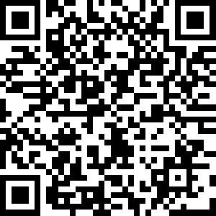
邮箱：1493437978@qq.com 传真:025-52308982
附件：2019最新贸易政策解读培训参会回执


江苏省进出口商会
2019年2月25日

附件：
2019最新贸易政策解读培训参会回执
姓名 | 单位 | 职务 | 联系方式 | 是否用午餐
备注:请于3月6日前将报名回执发送1493437978@qq.com或者传真至025-52308982。

